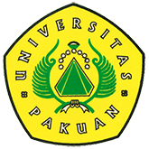

Universitas Pakuan Kembali Wisuda 773 Lulusan

( Ditulis oleh : B.A | merans – 3 September 2016)

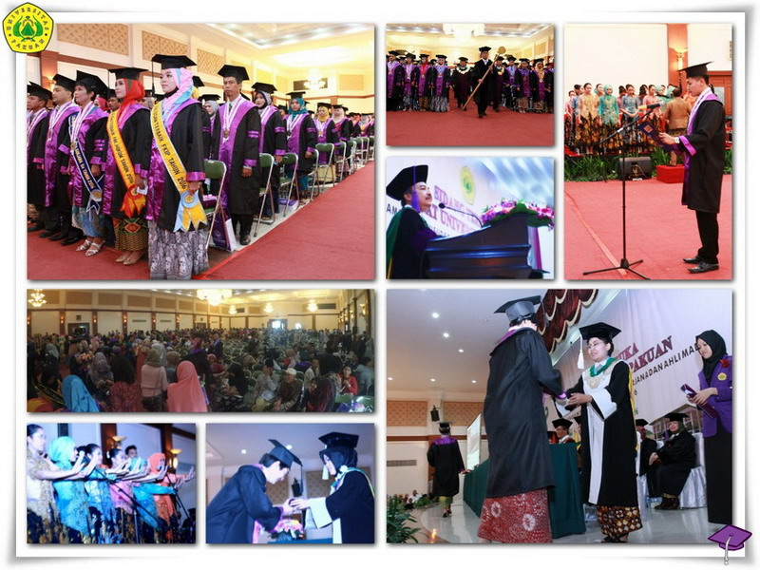
Unpak - Universitas Pakuan mewisuda 773 lulusannya di Gedung Brajamustika, Cilendek Kota Bogor Rabu (31/9/2016). Lulusan tahap 2 Gelombang II tahun 2016 yang di wisuda berasal dari program Sarjana, Magister dan Doktor.
Para sarjana baru yang di wisuda dalam Sidang Senat Terbuka Universitas Pakuan disaksikan ratusan orangtua wisudawan dan para undangan yang hadir.
Untuk Program Sarjana, Fakultas Hukum berjumlah 35 orang, Fakultas Ekonomi berjumlah 124 orang, FKIP berjumlah 193 Orang, FISIB berjumlah 61 orang, Fakultas Teknik berjumlah 46 orang, Fakultas MIPA berjumlah 90 orang. Untuk Program D3 berjumlah 95 orang yang terdiri dari Fakultas Ekonomi berjumlah 69 orang dan Fakultas MIPA berjumlah 26 orang.
Dalam sambutannya, Rektor Universitas Pakuan Dr. Bibin Rubini mengatakan wisuda Universitas Pakuan diselenggarakan masih dalam suasana merayakan HUT RI yang ke 71. Menurut Bibin, peringatan tersebut mengingatkan perjuangan para pendiri Negara untuk melepaskan bangsa Indonesia dari belenggu penjajah setelah kurang lebih 350 tahun dijajah.
Perjuangan merebut kemerdekaan tidak lah mudah, banyak hal yang dikorbankan oleh para pejuang bangsa, baik korban waktu, tenaga, pikiran, harta, bahkan nyawa sekalipun.
Namun dalam mengisi alam kemerdekaan lebih sulit jika kita tidak bergandengan tangan dan selalu bercerai berai. Maka cita-cita Nasional yang yang terkandung dalam pembukaan UUD 1945 alinea ke 4 yang berbunyi, Pemerintahan Negara Indonesia yang melindungi segenap Bangsa Indonesia dan seluruh tumpah darah Indonesia dan untuk memajukan kesejahteraan umum, mencerdaskan kehidupan bangsa, dan ikut melaksanakan ketertiban dunia yang berdasarkan kemerdekaan, perdamaian abadi, dan keadilan sosial masih jauh dari kenyataan.
“Pencapaian cita-cita tersebut merupakan pekerjaan berat bagi bangsa Indonesia, tidak terkecuali kita yang berkecimpung dalam dunia pendidikan,” jelasnya.
Dr. Bibin Rubini mengatakan, persoalan yang sedang kita hadapi mencakup berbagai aspek kehidupan di masyarakat seperti prilaku konsumtif, kemiskinan, korupsi, kesenjangan sosial, kerusakan lingkungan, keamanan, politik, ekonomi, narkotika dan dekadensi moral. Persoalan-persoalan tersebut merupakan pengaruh eksternal budaya dan prikehidupan yang tidak didasarkan atas nilai-nilai dasar kehidupan manusia yang universal. Solusinya adalah pendidikan yang berkualitas. Yaitu pendidikan yang harus dimaknai secara komprehensip. Tidak hanya mengedepankan ranah kognitif saja akan tetapi mengedepankan keseimbangan antara ranah kognitif, afektif, dan psikomotorik.
Untuk itu, Universitas Pakuan sejak awal berkomitmen dan konsisten dengan apa yang telah dirumuskan dalam visi dan misi Unpak yaitu menghasilkan sumber daya insani yang Unggul, Mandiri dan Berkarakter. Artinya bahwa para lulusan Unpak tidak hanya unggul dalam penguasaan ilmu pengetahuan dan teknologi saja, akan tetapi harus memiliki jiwa dan sikap mandiri, perilaku jujur, benar, adil, tanggung jawab, menebarkan kebaikan bagi banyak orang, dan berkarakter (soft skill) yang diwujudkan dalam pikiran, ucapan, dan tindakan yang istiqomah.
“Para lulusan Unpak harus menjadi cendikiawan yang memiliki visi, misi, dan tujuan yang ideal dalam membangun bangsa. Segala sikap dan perilaku di dasarkan pada kaidah ilmiah dan menggunakan akal pikiran yang sehat dan jernih,” terangnya.
Menurut Rektor , banyak waktu, tenaga, pikiran, biaya yang terbuang sia-sia karena sering kali kita berkutat dengan persoalan-persoalan yang kecil. Akan tetapi saya berharap para wisudawan akan menjadi solusi dalam menyelesaikan persoalan kehidupan masyarakat, menjadi agent of change yang berawal dari pikiran, perdebatan, sampai kemudian melahirkan sebuah gagasan yang maslahat bagi orang banyak.
Dalam kesempatan itu Bibin menjelaskan, saat ini Universitas pakuan sedang membangun sarana dan prasarana agar para mahasiswa bisa belajar dengan aman, tertib, dan nyaman. Bibin berharap mahasiswa bisa menimba ilmu dalam lingkungan yang baik sehingga terbentuk karakter yang baik, yang mengedepankan Silh Asih, Silih Asah, dan Silih Asuh yang bukan hanya dalam tataran kata-kata semata, tetapi untuk mewujudkan para lulusan yang Cageur, Bageur, Bener, Pinter, singer, Jujur, jeung Motekar.
Sesuai dengan kaidah 7 Mustika hirup urang sunda. Bibin mengatakan, ada beberapa hal yang sedang diupayakan demi kemajuan Unpak yaitu peningkatan pringkat akreditasi program studi, pengajukan akreditasi Institusi/AIPT, peningkatan kualifikasi dosen baik secara administratif dan akademik sehingga rasio dosen yang bergelar Doktor/S3 semakin banyak dan peningkatkan produktifitas penelitian dosen dan mahasiswa sehingga hasil penelitian dapat berguna dan bermanfaat.
Di akhir sambutannya Bibin berharap para lulusan Universitas Pakuan dilantik menjadi Doktor, Magister, Sarjana, dan Ahli Madya yang cerdas, mandiri, kreatif, inovatif, dan produktif.
“Bekal ilmu yang saudara miliki belum cukup untuk modal terjun di masyarakat, harus disertai sikap dan prilaku terpuji. Kami sangat berharap agar para wisudawan tetap menjaga nama baik almamater, karena kebesaran almamater juga sangat tergantung pada peran aktif alumninya di masyarakat,” terangnya.

Sumber : http://hallobogor.com
Copyright © 2016, PUTIK – Universitas Pakuan

